2023年度

东乡族自治县龙泉镇人民政府部门决算

**目录**

**第一部分部门概况**

一、部门职责

二、机构设置

**第二部分2023年度部门决算表**

一、收入支出决算总表

二、收入决算表

三、支出决算表

四、财政拨款收入支出决算总表

五、一般公共预算财政拨款支出决算表

六、一般公共预算财政拨款基本支出决算明细表

七、政府性基金预算财政拨款收入支出决算表

八、国有资本经营预算财政拨款支出决算表

九、财政拨款“三公”经费支出决算表

**第三部分2023年度部门决算情况说明**

一、收入支出决算总体情况说明

二、收入决算情况说明

三、支出决算情况说明

四、财政拨款收入支出决算总体情况说明

五、一般公共预算财政拨款支出决算情况说明

六、一般公共预算财政拨款基本支出决算情况说明

七、政府性基金预算财政拨款收支决算情况说明

八、国有资本经营预算财政拨款支出情况说明

九、财政拨款“三公”经费支出决算情况说明

十、机关运行经费支出情况说明

十一、政府采购支出情况说明

十二、国有资产占用情况说明

十三、其他需要说明的情况

**第四部分预算绩效情况说明**

**第五部分名词解释**

**第一部分部门概况**

一、部门职责

1.宣传和贯彻执行党的路线方针政策和法律法规;制定地方经济社会发展规划和年度计划并组织实施;坚持依法行政,推进民主政治,加强基层政权建设做好农业、农村、农民和社区工作,推进乡村振兴。

2.落实基层管党治党工作责任制,加强党员队伍的思想建设、组织建设、作风建设、制度建设和党风廉政建设;做好党员管理、发展工作,改善党员队伍结构,提高党员素质;加强党对意识形态和统一战线工作的领导;加强人民武装、民族宗教等工作;指导工会、共青团、妇联等群团工作

3.规范经济管理,组织指导经济发展和经济结构调整;加强综合生产能力建设;健全社会化服务体系,完善产业支持保护体系,推进产业现代化;着力提升经济发展的质量和水平,发展壮大村级集体经济,增加村民收入,不断提高人民生活水平。

4.加强社会管理和基础设施建设,创造良好环境;推进政务、村务公开;抓好卫生健康、人口计划生育工作,保障妇女儿童合法权益; 加强自然资源管理、生态环境保护和修复等工作;保障退役军人合法权益;强化安全生产和公共安全,组织抢险救灾、优抚救助,及时上报和处置重大社情、疫情、险情等,保护人民群众的生命命财产安全。

5.发展公益事业,强化公共服务;加强公共设施建设,开展就业和社会保障服务,着力解决群众生产生活中的问题;发展科教文卫事业,建设健康农村,丰富农民群众文化生活,促进乡风文明;制定公共服务事项目录清单,加强公共服务体系建设。

6.加强综合治理,维护社会稳定;强化民主法制宣传教育,畅通诉求渠道、调解民事纠纷、化解社会矛盾,处理群体性突发事件,保证社会公正,维护社会秩序和社会稳定;指导村民自治,推动基层社会建设,促进社会组织健康发展,增强社会自治功能。

7.按照管理权限,负责机关和事业单位工作人员的教育、培养、选拔和监督工作; 协助管理好派驻单位人员。

8.依法依规承担下放的经济社会管理权限和行政执法事项。

9.法律、法规规定和县委、县政府交办的其他事项。

10.职能转变。

（1）加强基层党的建设。坚持党要管党、全面从严治党,切实加强党的政治建设、思想建设、组织建设、作风建设、纪律建设,把制度建设贯穿其中,深入推进反腐败斗争,推动全面从严治党向基层延伸。

(2)强化经济发展职能。正确处理好政府与市场、政府与社会的关系,规范市场秩序,为各类市场主体创造统一一开放、公平竞争的发展环境,激发市场、社会的创造活力。强化产业引导,科学编制发展规划,构建新型农业经营体系。落实强农惠农政策,推进扶贫开发,促进农民持续增收。

(3)强化公共服务职能。加快义务教育、学前教育、劳动就业、基本医疗卫生、公共文化体育、卫生健康等社会事业发展,完善社会保险、社会救助、社会福利、优抚安置、扶贫济困。法律服务等社会保障体系。创新公共服务供给方式,优化基本公共服务资源配置,统筹基本公共服务设施的空间布局,实现基本公共服务全覆盖。

(4)强化公共管理职能。加强乡村规划建设和生态环境保护,强化城镇和村容村貌管理。健全重大社情、疫情、险情等公共突发事件的预防和应急处理机制。推进平安建设,完善社会治安防控体系。加强信访工作,建立调处化解矛盾纠纷综合机制,确保城市、农村社会和谐稳定。

(5)强化公共安全职能。加强安全生产、食品药品、生态建设、农产品质量安全等监督管理,建立健全隐患排查治理体系和安全预防控制体系。推进基层行政执法体系改革，完善执法保障机制，增强执法监管能力。

二、机构设置

党政机构：

1. 党政综合办公室；

2. 党建工作办公室；

3. 经济发展和社会事务办公室；

4. 社会治理和应急管理办公室；

事业单位：

1. 农业农村综合服务中心；

2. 公共事务服务中心；

3. 政务（便民）服务中心；

4. 社会治安综合治理中心；

5. 综合行政执法队；

**第二部分2023年度部门决算表**

1. 收入支出决算总表（见附件）；

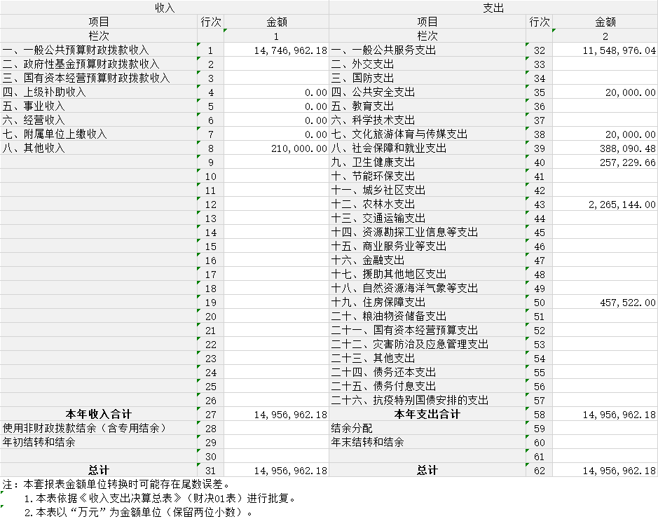

1. 收入决算表（见附件）；

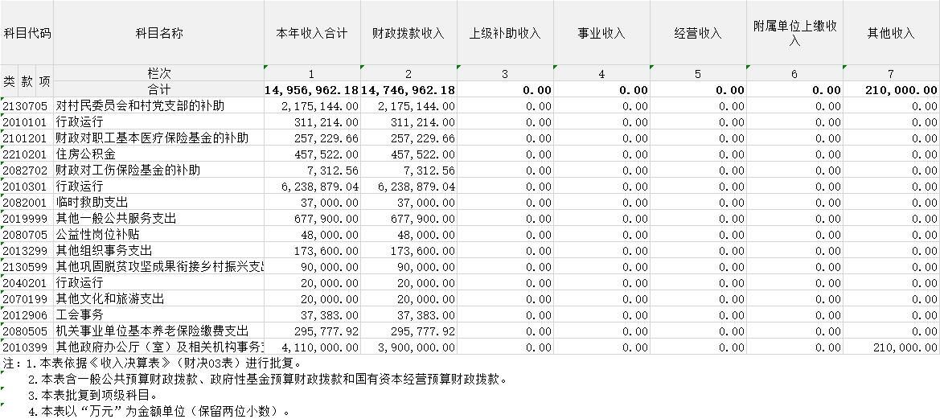

1. 支出决算表（见附件）；

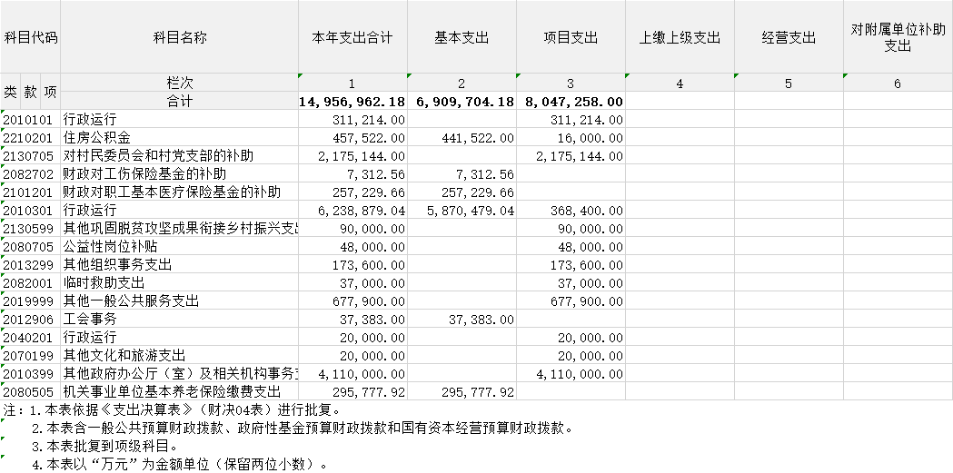

1. 财政拨款收入支出决算总表（见附件）；

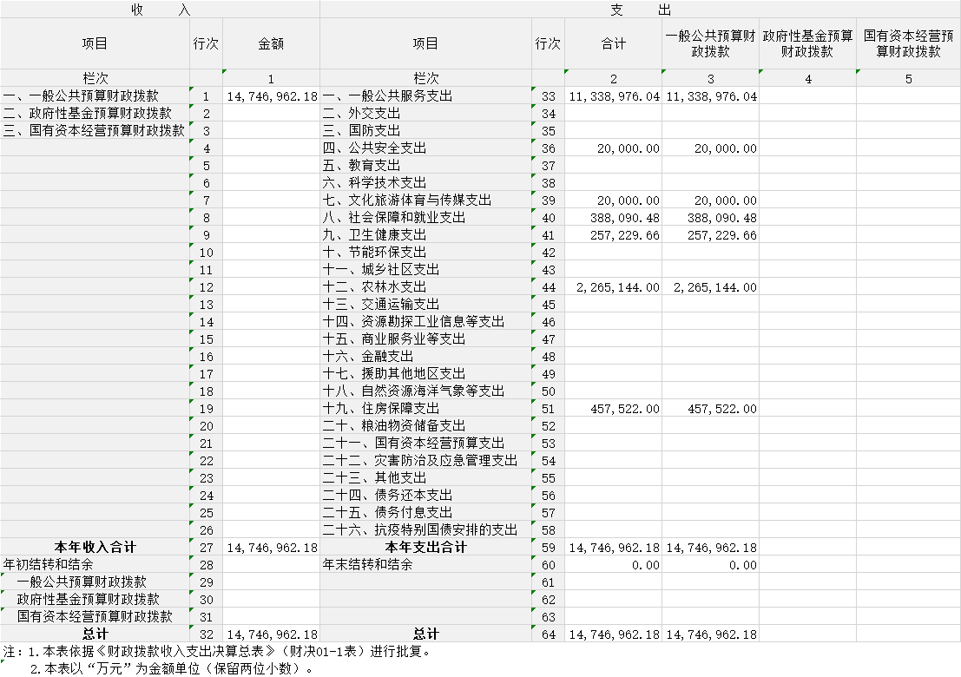

1. 一般公共预算财政拨款支出决算表

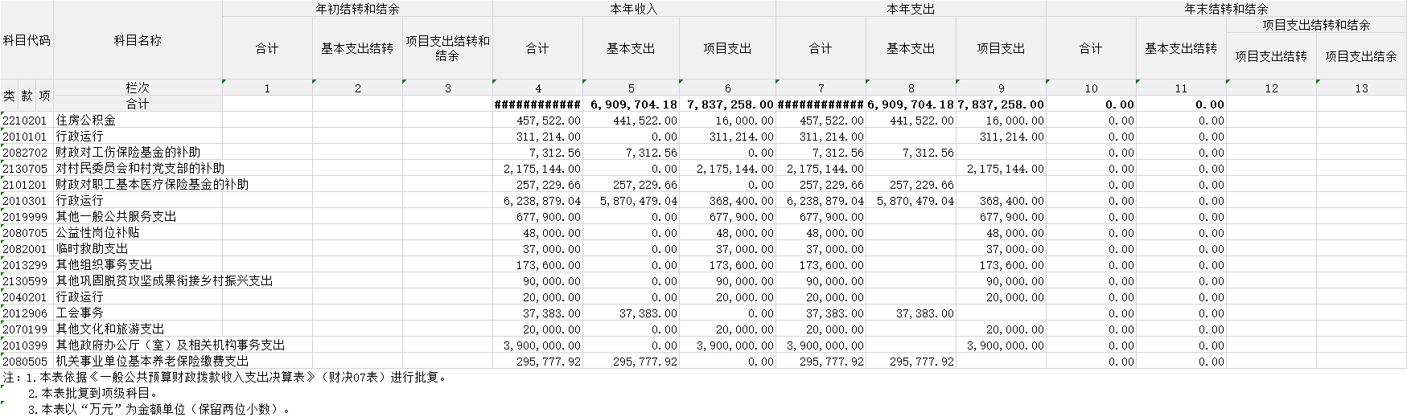

1. 一般公共预算财政拨款基本支出决算明细表（见附件）；

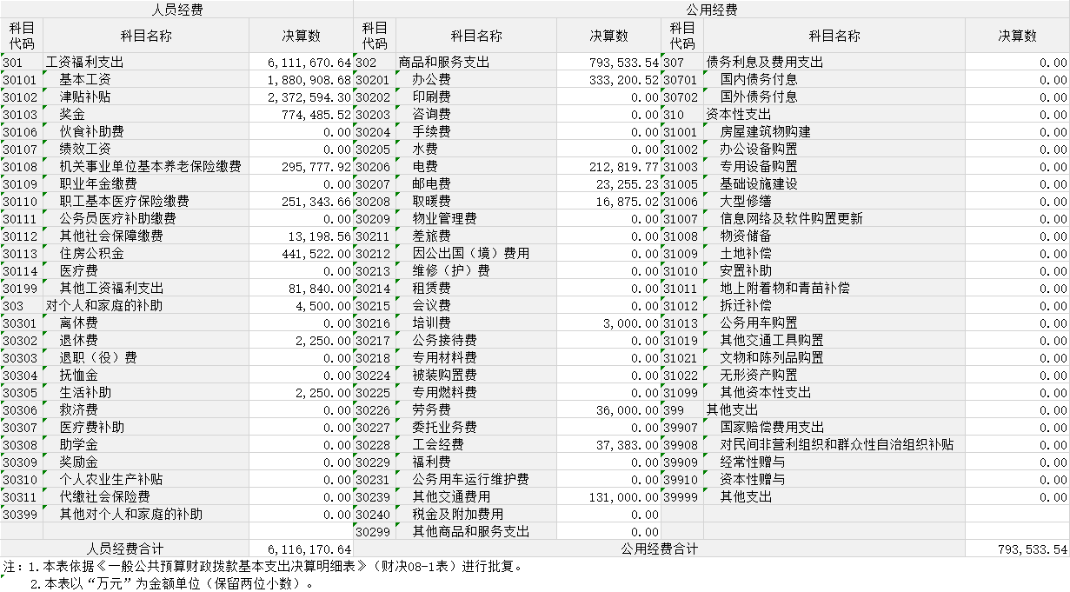

七、政府性基金预算财政拨款收入支出决算表（本表无数据）；

八、国有资本经营预算财政拨款支出决算表（本表无数据）；

九、财政拨款“三公”经费支出决算表（本表无数据）；

**第三部分2023年度部门决算情况说明**

**一、收入支出决算总体情况说明**

2023年度收、支总计均为1495.70万元。与上年度相比,收、支总计各减少533.07万元,下降26.28%,主要原因是项目资金减少。

**二、收入决算情况说明**

2023年度收入合计1495.70万元,其中：财政拨款收入1474.70万元,占98.60%；上级补助收入0.00万元,占0.00%；事业收入0.00万元,占0.00%；经营收入0.00万元,占0.00%；附属单位上缴收入0.00万元,占0.00%；其他收入21.00万元,占1.40%；

**三、支出决算情况说明**

2023年度支出合计1495.70万元,其中：基本支出690.97万元,占46.20%；项目支出804.73万元,占53.80%；上缴上级支出0.00万元,占0.00%；经营支出0.00万元,占0.00%；对附属单位补助支出0.00万元,占0.00%。

**四、财政拨款收入支出决算总体情况说明**

2023年度财政拨款收、支总计均为1474.70万元。与上年相比,各减少204.76万元,下降12.19%。主要原因是项目资金减少。

**五、一般公共预算财政拨款支出决算情况说明**

（一）一般公共预算财政拨款支出决算总体情况

2023年度一般公共预算财政拨款支出1474.70万元,较上年决算数减少204.76万元,下降12.19%。主要原因是项目资金减少。

1. 一般公共预算财政拨款支出决算结构情况

2023年度一般公共预算财政拨款支出1474.70万元，主要用于以下方面：一般公共服务支出1133.90万元,占76.89%；公共安全支出2.00万元,占0.14%；文化旅游体育与传媒支出2.00万元，占0.14%；社会保障和就业支出38.81万元,占2.63%；卫生健康支出25.72万元,占1.74%；农林水支出226.51万元,占15.36%；住房保障支出45.75万元,占3.1%；

1. 一般公共预算财政拨款支出决算具体情况。

2023年度一般公共预算财政拨款支出年初预算为1117.28万元,支出决算为1474.70万元,完成年初预算的131.99%。其中：

**1．一般公共服务支出**年初预算数为660.47万元,支出决算为1133.90万元,完成年初预算的171.68%,决算数大于预算数的主要原因是年中公职人员、村社干部增加。

**2．文化旅游体育与传媒支出**年初预算数为0.00万元,支出决算为2.00万元,完成年初预算的%,决算数大于预算数的主要原因是年中追加预算，举办文化体育活动

**3．社会保障和就业支出**年初预算数为66.02万元,支出决算为38.81万元,完成年初预算的58.78%,决算数小于预算数的主要原因是年中享受公积金的公职人员离职换岗。

**4．卫生健康支出**年初预算数为26.89万元,支出决算为25.72万元,完成年初预算的95.65%,决算数小于预算数的主要原因是是公职人员离职换岗随之医疗保险减少。

**5．农林水支出**年初预算数为315.36万元,支出决算为226.51万元,完成年初预算的71.83%,决算数小于预算数的主要原因是村社干部数量配置不全。

**6．住房保障支出**年初预算数为48.53万元,支出决算为45.75万元,完成年初预算的94.27%,决算数小于预算数的主要原因是享受公积金待遇人员离职换岗。

**六、一般公共预算财政拨款基本支出决算情况说明**

2023年度一般公共预算财政拨款基本支出690.97万元。其中：

**人员经费**611.62万元,较上年决算数减少77.54万元,下降11.25%,主要原因公职人员减少。人员经费用途主要包括.基本工资、津贴补贴、奖金、社会保障缴费。

**公用经费**79.35万元,较上年决算数减少157.72万元,下降66.53%,主要原因是预算减少。公用经费用途办公费、印刷费、咨询费、手续费。

**七、政府性基金预算财政拨款收支决算情况说明**

本部门2023年度无政府性基金收入,也没有使用政府性基金安排的支出。

**八、国有资本经营预算财政拨款支出情况说明**

本部门2023年度没有使用国有资本经营预算安排的支出。

**九、财政拨款“三公”经费支出决算情况说明**

我单位未支出“三公”经费。

**十、机关运行经费支出情况说明**

2023年度本部门机关运行经费支出79.35万元,机关运行经费主要用于开支电费、维修费、办公费。机关运行经费较上年决算数减少157.71万元,下降66.52%,主要原因是主要原因是办公设施设备购置经费减少、落实过紧日子要求压减办公费支出等，本年度培训费支出0.30万元,较上年决算数增加0.3万元,增长%,主要原因是外出培训人员增加。

**十一、政府采购支出情况说明**

2023年度本部门政府采购支出合计498.74万元,其中：政府采购货物支出498.74万元、政府采购工程支出0.00万元、政府采购服务支出0.00万元。授予中小企业合同金额498.74万元,占政府采购支出总额的100.00%,其中：授予小微企业合同金额498.74万元,占政府采购支出总额的100.00%。

**十二、国有资产占用情况说明**

截至2023年12月31日,本部门共有车辆30辆,其中,副部(省)级及以上领导用车0辆、主要领导干部用车0辆、机要通信用车0辆、应急保障用车1辆、执法执勤用车0辆,特种专业技术用车1辆,离退休干部用车0辆,其他用车28辆,其他用车主要是用于主要是用于垃圾转运。单价100万元(含)以上设备0台(套)。

**十三、其他需要说明的情况**

由于决算公开表格中金额数值应当保留两位小数，公开数据为四舍五入计算结果，个别数据合计项与分项之和存在小数点后差额，特此说明。

**第四部分 预算绩效情况说明**

本单位未开展预算绩效管理。

**第五部分 名词解释**

以下为常见专业名词解释目录,仅供参考,部门应根据实际情况进行解释和增减。比如可将类级功能科目和经济科目细化解释到项级。若有删减注意调整段落序号。

**一、财政拨款收入**：指本年度从同级财政部门取得的财政拨款,包括一般公共预算财政拨款、政府性基金预算财政拨款和国有资本经营预算财政拨款。

**二、事业收入**：指事业单位开展专业业务活动及其辅助活动取得的收入。

**三、经营收入**：指事业单位在专业业务活动及其辅助活动之外开展非独立核算经营活动取得的收入。

**四、其他收入**：指除上述“财政拨款收入”“事业收入”、“经营收入”以外的收入。

**五、使用非财政拨款结余（含专用结余）：**指事业单位按照预算管理要求使用非财政拨款结余弥补收支差额的金额，以及使用专用结余安排支出的金额。

**六、年初结转和结余**：指单位上年结转至本年使用的基本支出结转、项目支出结转和结余、经营结余。

**七、结余分配**：指单位按照会计制度规定缴纳的所得税、提取的专用结余以及转入非财政拨款结余的金额等。

**八、年末结转和结余**：指单位按有关规定结转到下年的基本支出结转、项目支出结转和结余、经营结余。

**九、基本支出**：指为保障机构正常运转、完成日常工作任务而发生的人员经费和公用经费。

**十、项目支出**：指在基本支出之外为完成特定行政任务或事业发展目标所发生的支出。

**十一、经营支出**：指事业单位在专业业务活动及其辅助活动之外开展非独立核算经营活动发生的支出。

**十二、“三公”经费**：指用一般公共预算财政拨款安排的因公出国(境)费、公务用车购置及运行维护费、公务接待费。其中,因公出国(境)费反映单位公务出国(境)的国际旅费、国外城市间交通费、住宿费、伙食费、培训费、公杂费等支出；公务用车购置费反映单位公务用车购置支出(含车辆购置税)；公务用车运行维护费反映单位按规定保留的公务用车燃料费、维修费、过路过桥费、保险费、安全奖励费用等支出；公务接待费反映单位按规定开支的各类公务接待(含外宾接待)支出。

**十三、机关运行经费**：为保障行政单位(含参照公务员法管理的事业单位)运行用于购买货物和服务等的各项公用经费,包括办公及印刷费、邮电费、差旅费、会议费、福利费、日常维护费、专用材料及一般设备购置费、办公用房水电费、办公用房取暖费、办公用房物业管理费、公务用车运行维护费以及其他费用。

**十四、社会保障和就业支出（类）行政事业单位养老支出（款）机关事业单位基本养老保险缴费支出（项）：**反映机关事业单位实施养老保险制度由单位缴纳的基本养老保险支出。